GRADSKA KNJIŽNICA
IVANA BELOSTENCA
LEPOGLAVA
Lepoglava, Hrvatskih pavlina 7

Žiro račun: IBAN 112360000-1101736066
Matični broj: 01479130
Šifra djelatnosti: 92511
RKP: 31569
OIB: 25859591042

OBRAZLOŽENJE
UZ POLUGODIŠNJI IZVJEŠTAJ O IZVRŠENJU FINANCIJSKOG PLANA GRADSKE KNJIŽNICE I. BELOSTENCA ZA RAZDOBLJE SIJEČANJ-LIPANJ 2025. GODINE

Člankom 79. Zakona o proračunu („Narodne novine“ broj 144/21) i člankom 4. Pravilnika o polugodišnjem i godišnjem izvještaju o izvršenju proračuna i financijskog plana ("Narodne novine“ broj 85/23) propisan je sadržaj polugodišnjeg i godišnjeg izvještaja o izvršenju proračuna proračunskih korisnika jedinica lokalne samouprave.
Polugodišnji i godišnji izvještaj o izvršenju proračuna sadrži:
- Opći dio proračuna koji čini Račun prihoda i rashoda iskazanih prema izvorima financiranja i ekonomskoj klasifikaciji te rashoda iskazanih prema funkcijskoj klasifikaciji, i Račun financiranja prema izvorima financiranja i ekonomskoj klasifikaciji.
- Posebni dio proračuna po organizacijskoj klasifikaciji, izvorima financiranja i ekonomskoj klasifikaciji, raspoređenih u programe koji se sastoje od aktivnosti i projekata;
- Izvještaj o zaduživanju na domaćem i stranom tržištu novca i kapitala
- Izvještaj o danim zajmovima i potraživanjima po danim zajmovima
- Izvještaj o stanju obveza
- Obrazloženje ostvarenja prihoda i primitaka, rashoda i izdataka
U skladu s navedenom zakonskom obvezom, sastavljen je Polugodišnji izvještaj o izvršenju Financijskog plana Gradske knjižnice I. Belostenca Lepoglava za razdoblje siječanj-lipanj 2025. godine.
Obrazloženje polugodišnjeg izvještaja o izvršenju Financijskog plana za razdoblje od 01. siječnja do 30. lipnja 2025. godine Gradske knjižnice I. Belostenca Lepoglava sastoji se od obrazloženja Općeg dijela izvještaja o izvršenju Financijskog plana i obrazloženja Posebnog dijela izvještaja o izvršenju Financijskog plana.
Gradska knjižnica I. Belostenca Lepoglava proračunski je korisnik jedinice lokalne i područne (regionalne) samouprave Grada Lepoglave.

Primici od financijske imovine i zaduživanja

Gradska knjižnica I. Belostenca Lepoglava u promatranom razdoblju nije imala primitaka od financijske imovine i zaduživanja.

Izdaci za financijsku imovinu i otplatu zajmova

Gradska knjižnica I. Belostenca Lepoglava u promatranom razdoblju nije imala izdataka za financijsku imovinu i otplatu zajmova.

Izvještaj o danim zajmovima i potraživanjima po danim zajmovima
Gradska knjižnica I. Belostenca Lepoglava u promatranom razdoblju nije davala zajmove te nema ni potraživanja po danim zajmovima.

Izvještaj o stanju obveza

Povećanje obveza u izvještajnom razdoblju iznosi 55.435,81 €, a isto se sastoji od obveza za rashode poslovanja i obveza za nabavu nefinancijske imovine, dok je početno stanje 01.01.2025. godine 7.340,22 € što čini ukupno 62.776,03 € obveza.
U izvještajnom razdoblju podmirene su obveze u ukupnom iznosu od 53.762,13 € te na kraju izvještajnog razdoblja tj. sa 30.06.2025. godine stanje obveza iznosi 9.013,90 €. Dospjele obveze na kraju izvještajnog razdoblja evidentirane su u iznosu od 0,00 €, dok iznos nedospjelih obveza iznosi 9.013,90 €.

Obrazloženje ostvarenja prihoda i primitaka, rashoda i izdataka

Polugodišnji izvještaj za prvu polovicu 2025. godine iskazan je sukladno članku 4. Pravilnika o polugodišnjem i godišnjem izvještaju o izvršenju proračuna i financijskog plana ("Narodne novine“ broj 85/23) te prema Financijskom planu za 2025. godinu kojeg je donijela Gradska knjižnica Grada Lepoglave.

OBRAZLOŽENJE OPĆEG DIJELA IZVJEŠTAJA O IZVRŠENJU PRORAČUNA

U razdoblju od 01.01.- 30.06.2025. godine realizirano je:

 | IZVRŠENJE 1-6/2024. | PLAN 2025. | IZVRŠENJE 1-6/2025.
UKUPNI PRIHODI / PRIMICI | 60.746,96 | 108.200,00 | 60.824,98
UKUPNI RASHODI / IZDACI | 56.897,97 | 108.200,00 | 55.435,81
VIŠAK / MANJAK | 3.848,99 | 0,00 | 5.389,17
PRENESENI VIŠAK/MANJAK | 3.680,60 | 0,00 | 1.480,19
REZULTAT | 7.529,59 | 0,00 | 6.869,36

Ukupni prihodi/primici ostvareni su u iznosu od 60.824,98 € i za 43,78% manji su od plana, a ukupni rashodi/izdaci ostvareni su u iznosu od 55.435,81 € i za 48,77% manji su od plana. Ostvareni višak tekuće godine iznosi 5.389,17 €.

OBRAZLOŽENJE OSTVARENJA PRIHODA/PRIMITAKA

Realizacija prihoda/primitaka Knjižnice u odnosu na isto razdoblje prošle godine veća je za 0,13%, a ostvarenje u odnosu na godišnji plan iznosi 56,22%. Struktura prihoda pokazuje da su osnovni izvor prihoda prihodi poslovanja koji čine 100,00 % ukupnih prihoda. Prihodi od prodaje nefinancijske imovine nisu bili realizirani, kao ni primici od financijske imovine i zaduživanja.

PRIHODI | IZVRŠENJE 1-6/2024. | PLAN 2025. | IZVRŠENJE 1-6/2025. | % učešća | % izvršenja | Indeks 2025./2024.
PRIHODI POSLOVANJA | 60.746,96 | 108.200,00 | 60.824,98 | 100,0 | 56,22 | 100,13
PRIHODI OD PROD.NEFIN.IMOV. | 0,00 | 0,00 | 0,00 | 0,0 | 0,0 | -
PRIMICI OD FINANCIJSKE IMOVINE I ZADUŽIVANJA | 0,00 | 0,00 | 0,00 | 0,0 | 0,0 | -
UKUPNO PRIHODI: | 60.746,96 | 108.200,00 | 60.824,98 | 100% | 56,22 | 100,13

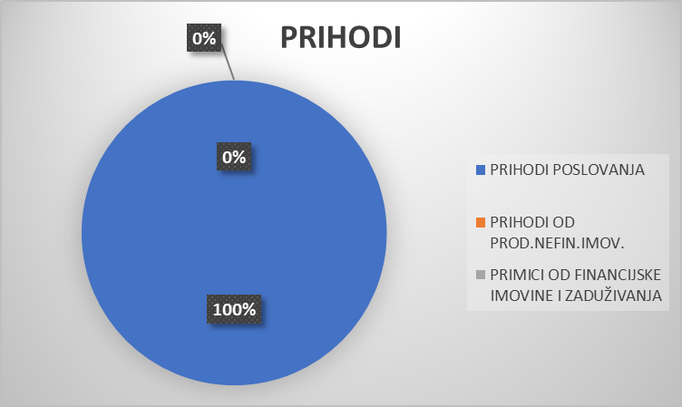

PRIHODI POSLOVANJA

Pomoći iz inozemstva i od subjekata unutar općeg proračuna | 9.000,00 | 14,80%
Prihodi od upravnih i administrativnih pristojbi, po posebnim propisima i naknada | 1.005,00 | 1,65%
Prihodi iz nadležnih proračuna | 50.819,98 | 83,55%
UKUPNO | 60.824,98 € | 100,00%

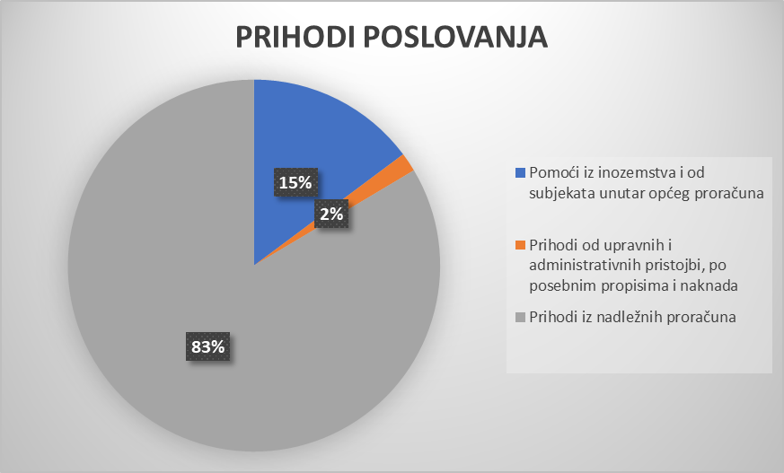

Prihodi poslovanja ostvareni su u ukupnom iznosu od 60.824,98 € što je za 0,13 % više nego istog razdoblja 2024. godine i čine 56,22% godišnjeg plana. Najveće povećanje prihoda u odnosu na prethodnu godinu odnosi se na Prihode iz nadležnog proračuna koji su za 20,38% veći u odnosu na prethodnu godinu, te su u odnosu na plan izvršeni u postotku od 53,49%. Prihodi od upravnih i administrativnih pristojbi, pristojbi po posebnim propisima i naknada bilježe smanjenje u odnosu na prethodnu godinu za 18,43% te čine 40,20% plana za 2025. godinu. Prihodi od Pomoći iz inozemstva i od subjekata unutar općeg proračuna izvršeni su u iznosu od 9.000,00 €, što je 84,11% plana, a u odnosu na prethodnu godinu su manje za 47,98%.

Pomoći iz inozemstva i od subjekata unutar općeg proračuna

U izvještajnom razdoblju ostvarene su pomoći u ukupnom iznosu od 9.000,00 € i čine 84,11% plana. Iznos od 3.000,00 € odnosi se na tekuće pomoći proračunu i izvanproračunskim korisnicima iz drugih proračuna, dok se iznos od 6.000,00 € odnosi se na kapitalne pomoći proračunu i izvanproračunskim korisnicima iz drugih proračuna.

Prihod od upravnih i administrativnih pristojbi, pristojbi po posebnim propisima i naknada

Prihodi su ostvareni s iznosom od 1.005,00 € što je za 18,43 % manje u odnosu na prošlu godinu, te čine 40,20 %od izvornog plana, a odnose se na uplate članarina korisnika.

Prihodi iz nadležnog proračuna i od HZZO-a temeljem ugovornih obveza

Prihodi s te osnove ostvareni su u ukupnom iznosu od 50.819,98 € i veći su za 20,38% od istog razdoblja prošle godine i čine 53,49% izvornog plana.
Sastoje se od prihoda iz nadležnog proračuna za financiranje rashoda poslovanja u iznosu od 44.179,98 € te od prihoda iz nadležnog proračuna za financiranje rashoda za nabavu nefinancijske imovine u iznosu od 6.640,00 €.

Prihodi od prodaje nefinancijske imovine
Prihodi od prodaje nefinancijske imovine nisu ostvareni u promatranom razdoblju ove godine.

Primici od financijske imovine i zaduživanja
Primici od financijske imovine i zaduživanja nisu ostvareni u promatranom razdoblju ove godine.

OBRAZLOŽENJE OSTVARENJA RASHODA/IZDATAKA

Realizacija rashoda i izdataka Knjižnice u odnosu na isto razdoblje prošle godine manja je za 2,57%, a ostvarenje u odnosu na godišnji plan iznosi 51,23%. Struktura rashoda pokazuje da su značajni rashodi za zaposlene koji čine 61,40 % ukupnih rashoda, zatim rashodi za nabavu nefinancijske imovine koji čine 22,30 % ukupnih rashoda te materijalni rashodi koji čine 15,65% ukupnih rashoda. Financijski rashodi čine 0,65% ukupnih rashoda.

RASHODI | IZVRŠENJE 1-6/2024. | PLAN 2025. | IZVRŠENJE 1-6/2025. | % učešća | % izvršenja | Indeks 2025./2024.
RASHODI ZA ZAPOSLENE | 27.937,11 | 65.800,00 | 34.041,22 | 61,40% | 51,73% | 121,85
MATERIJALNI RASHODI | 8.644,42 | 24.060,00 | 8.675,79 | 15,65% | 36,06% | 100,36
FINANCIJSKI RASHODI | 552,50 | 1.000,00 | 362,43 | 0,65% | 36,24% | 65,60
RASHODI ZA NABAVU NEFINANC.IMOV. | 19.763,94 | 17.340,00 | 12.356,37 | 22,30% | 71,26% | 62,52
UKUPNO RASHODI: | 56.897,97 € | 108.200,00 € | 55.435,81 € | 100% | 51,23% | 97,43

Rashodi poslovanja su izvršeni u ukupnom iznosu od 43.079,44 €, odnosno 16,01% više u odnosu na isto razdoblje 2024. godine. Ako se napravi analiza, vidljivo je povećanje rashoda za zaposlene za 21,85% promatrajući isto razdoblje prethodne godine, a u odnosu na plan za 2025. godinu izvršeni su u postotku od 51,73%. Povećanje materijalnih rashoda za 0,36% u odnosu na isto razdoblje 2024. godine, dok izvršenje u 2025. godini u odnosu na plan iznosi 36,06%. Financijski rashodi su manje ostvareni za 63,76% od godišnjeg plana, te su manji za 34,40% u odnosu na isto razdoblje prošle godine. Rashodi za nabavu nefinancijske imovine u usporedbi s promatranim razdobljem prošle godine su manji za 37,48% i čine 71,26% izvornog plana.

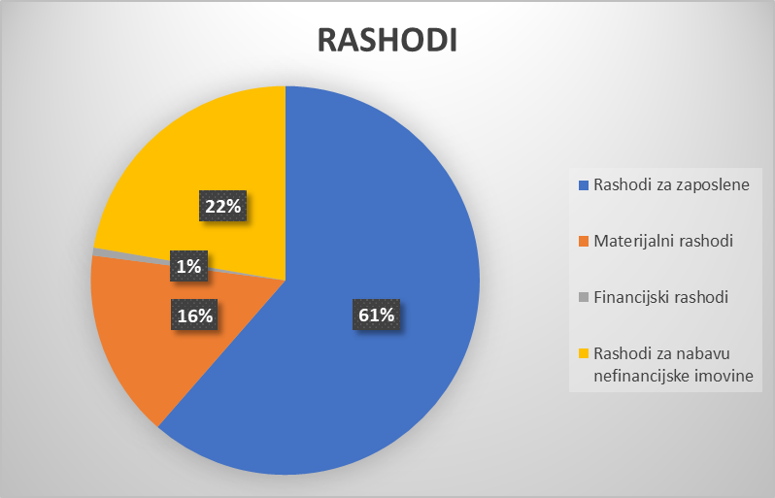

Rashodi za zaposlene

Ostvarenje ove skupine rashoda iznosi 34.041,22 € te je veće za 21,85 % u odnosu na 2024. godinu, te čini 51,73% godišnjeg plana. Rashodi se odnose na plaće za redovan rad zaposlenika u iznosu od 26.782,20 € te na ostale rashode u iznosu od 2.840,00 €, dok doprinosi za obvezno zdravstveno osiguranje iznose 4.419,02 €.

Materijalni rashodi

Skupina materijalnih rashoda obuhvaća naknade troškova zaposlenima, rashode za materijal i energiju, rashode za usluge i ostale nespomenute rashode poslovanja, a ostvareni su u ukupnom iznosu od 8.675,79 € odnosno 0,36% više nego prethodne godine, te čine 36,06% izvornog plana. Udio pojedine skupine rashoda u ukupnim rashodima iznosi:
- naknade troškova zaposlenima 3.607,28 €
- rashodi za materijal i energiju 1.760,64 €
- rashodi za usluge 2.800,41 €
- ostali nespomenuti rashodi poslovanja 507,46 €

Naknade troškova zaposlenima obuhvaćaju naknade za službena putovanja u iznosu od 986,15 € te naknade za prijevoz u iznosu od 2.621,13 €. Rashodi za materijal i energiju sastoje se od rashoda za uredski materijal i ostalih materijalnih rashoda u iznosu od 1.031,07 € te rashoda za energiju u iznosu od 729,57 €. Usluge telefona i pošte zabilježene su u iznosu od 340,63 €, komunalne usluge u iznosu od 34,10 €, intelektualne i osobne usluge 1.667,56 €, računalne usluge 686,12 € te ostale usluge u iznosu od 72,00 € i zajedno čine skupinu rashoda za usluge. Ostali nespomenuti rashodi poslovanja sastoje se od rashoda za reprezentaciju u iznosu od 116,76 € te ostalih nespomenutih rashoda u iznosu od 50,00 €.

Financijski rashodi

Ostvarenje financijskih rashoda iznosi 362,43 € što je 34,40 % manje u odnosu na prvu polovicu 2024. godine i čini 36,24% godišnjeg plana, a odnosi se na bankarske usluge i usluge platnog prometa.

Rashodi za nabavu nefinancijske imovine

Navedeni rashodi ostvareni su u iznosu od 12.356,37 € što je za 37,48% manje nego istog razdoblja prošle godine te čine 71,26% godišnjeg plana. Rashodi se odnose na nabavu uredske opreme i namještaja u iznosu od 1.620,00 € i za nabavu knjižne građe u iznosu od 10.736,37 €.

OBRAZLOŽENJE POSEBNOG DIJELA IZVJEŠTAJA O IZVRŠENJU PRORAČUNA

U obrazloženju posebnog dijela izvještaja o izvršenju iskazano je izvršenje programa kako slijedi:

RAZDJEL 001 GRADSKA KNJIŽNICA
GLAVNI PROGRAM A10 Redovan rad Gradske knjižnice
PROGRAM 1000 Redovan rad Gradske knjižnice
Aktivnost A100001 Redovan rad Gradske knjižnice
Planirani su rashodi u iznosu od 108.200,00 €, a izvršeni u iznosu od 55.435,81 €, što predstavlja 51,23%.
Sastoje se od:
Izvor 1. Vlastita sredstva
Izvor 1.1 Vlastita sredstva
Planirana sredstva za materijalne rashode u iznosu od 2.500,00 € nisu utrošena u prvoj polovici 2025. godine.
Izvor 2. Sredstva nadležnog proračuna
Izvor 2.1 Sredstva nadležnog proračuna
Planirani su rashodi u iznosu od 95.000,00 €, a izvršeni u iznosu od 49.719,44 €, što predstavlja 52,34%.
Sredstva su utrošena za rashode za zaposlene u iznosu od 34.041,22 € što predstavlja 51,73% planiranog, a čine ih plaće za redovan rad u iznosu od 26.782,20 €, ostali rashodi za zaposlene 2.840,00 te doprinosi za obvezno zdravstveno osiguranje 4.419,02 €.
Utrošeno je i na materijalne rashode u iznosu od 8.675,79 € što predstavlja 40,24%. Oni se odnose na službena putovanja u iznosu od 986,15 €, naknade za prijevoz, za rad na terenu i odvojeni život 2.621,13 €, uredski materijal u iznosu od 1.031,07 €, energiju 729,57 €, usluge telefona i pošte 340,63 €, komunalne usluge 34,10 €, intelektualne i osobne usluge 1.667,56 €, računalne usluge 686,12 €, ostale usluge 72,00 €, reprezentaciju 88,44 €, članarine i norme 18,75€ te ostale nespomenute rashode poslovanja u iznosu od 400,27 €.
Financijski rashodi planirani su u iznosu od 1.000,00 €, a izvršeni u iznosu od 362,43 € što predstavlja 36,24% plana te se odnose na bankarske usluge i usluge platnog prometa.
Sredstva su utrošena i na rashode za nabavu proizvedene dugotrajne imovine u iznosu od 6.640,00 € što predstavlja 100,00 % plana, od toga 1.620,00 € je utrošeno za nabavu uredske opreme i namještaja te 5.020,00 € za nabavu knjižne građe.
Izvor 4. Pomoći
Izvor 4.1 Pomoći
Planirani su rashodi u iznosu od 10.700,00 €, a izvršeni u iznosu od 5.716,37 €, što predstavlja 53,42%.
Sredstva su utrošena za nabavu knjižne građe.

RAVNATELJICA:
Margareta Geček, mag.bibl.

